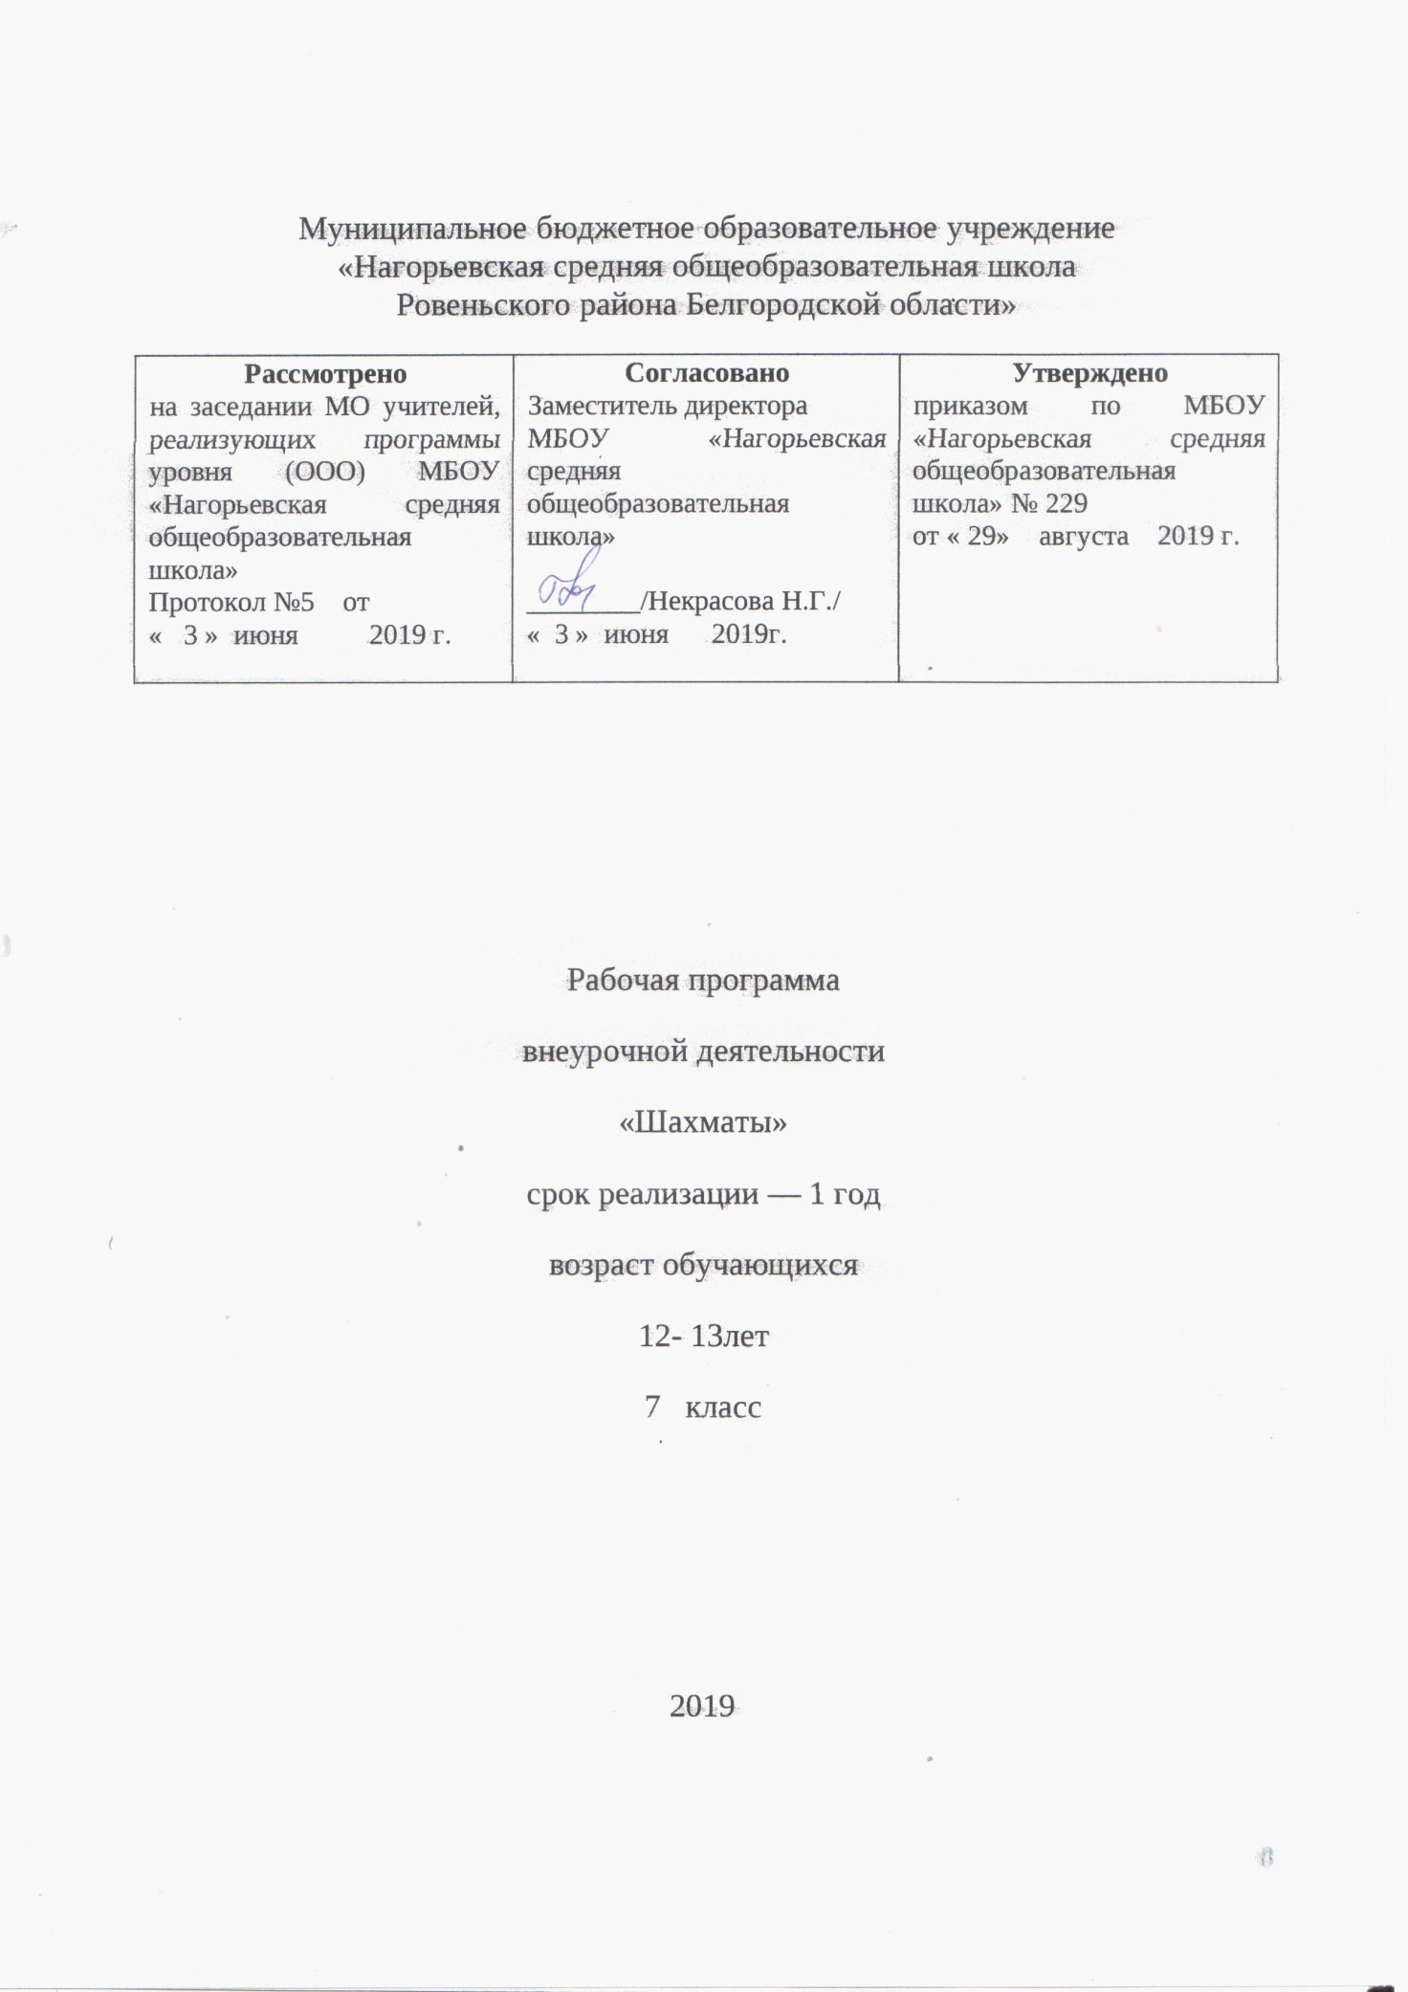

**Пояснительная записка**

Шахматы – это не просто вид спорта. Шахматы – это увлекательный досуг, тонкий расчет, замечательная тренировка памяти и умения просчитать игру на несколько ходов вперед, мастерство предвидеть ходы соперника. Шахматы – это и железная выдержка, упорство, умение владеть собой и своими нервами.

Шахматы отлично развивают память и логическое мышление, а также воспитывают трудолюбие и волю к победе. Каждый шахматист при соответствующей подготовке может приобрести спортивные качества, которые позволяют ему добиться высших для его индивидуальных возможностей достижений.

Шахматы объединяют людей. Не зря ведь девизом Международной шахматной федерации стал лозунг: «Мы все – одна семья».

Шахматы являются одним из популярных видов спорта во всем мире. Спортивную деятельность шахматиста обычно ассоциируют с умственной работой, имеющей яркую эмоциональную окраску. Шахматы, как вид соревновательной деятельности относятся, согласно Л.П. Матвееву, в общей классификации к группе *абстрактно-игровых видов спорта*, исход состязаний в которых в решающей мере определяется не двигательной активностью спортсмена, а абстрактно-логическим обыгрыванием соперника. Эта особенность шахмат, несомненно, оказывает определенное влияние и на систему подготовки, в которой в отличие от других видов спорта центральное место занимает профессиональная шахматная подготовка, а физическая подготовка решает лишь задачи общего характера, например, развитие общей выносливости.

Процесс шахматной тренировки состоит из общей и специальной подготовки, которые взаимосвязаны друг с другом. Общая подготовка направлена, прежде всего, на всестороннее шахматное образование и развитие необходимых качеств шахматиста-спортсмена. Специальная подготовка шахматиста осуществляется в непосредственной связи с овладением и совершенствованием мастерства на базе уже приобретенных навыков и умений общей подготовки.

Вид спорта шахматы включает в себя следующие дисциплины: классические шахматы (классика), быстрые шахматы (рапид), блиц.

**Цели образовательной программы:**

- воспитание всесторонне развитой личности путем приобщения детей к шахматной культуре;

- развитие творческих способностей, навыков логического и абстрактного мышления, навыков принятия решений в различных ситуациях;

**Задачи образовательной программы:**

- сформировать у ребенка устойчивый интерес к шахматам;

- обучить основным приемам и методам во всех стадиях шахматной игры;

- способствовать развитию индивидуальных качеств ребенка;

- отработать помимо специальных шахматных навыков, психологическую устойчивость, развить волевые качества, целеустремленность, настойчивость в преодолении недостатков и трудолюбие;

- предоставить возможность использования современных компьютерных методик для освоения шахмат.

Программа учитывает основополагающие принципы спортивной подготовки шахматистов, результаты научных исследований и передовой спортивной практики. В последнее время очень сильно выросла спортивная составляющая шахмат. Тенденция к ускоренным контролям времени на соревнованиях, а также новейшие компьютерные игровые программы и базы данных – все это предъявляет повышенные требования к уровню подготовки шахматиста.

В программе реализуется не только принцип «от простого к сложному» (т. е. последовательного усложнения материала), но и принцип историзма – теория шахмат раскрывается как исторический (хронологический) процесс непрерывного углубления в законы шахматной игры, который происходил в течении нескольких столетий и продолжается в наши дни.

Состав групп формируется из обучающихся примерно одного уровня спортивной подготовленности с разницей в 1-2 года по возрасту. Возраст обучающихся на момент зачисления должен быть не менее 7 лет.

2.НОРМАТИВНАЯ ЧАСТЬ

Программа рассчитана на систематические занятия на протяжении 34 недель в течение учебного года . Нормативный срок освоения программы – 1 год.

Основными формами проведения учебно-тренировочной работы являются:

- групповые теоретические занятия в виде бесед, лекций по темам, изложенным в программе;

- практические занятия и тренировки в соответствии с требованиями программы по расписанию, утвержденному директором школы;

1.1. ОСНОВНЫЕ ЗАДАЧИ ПОДГОТОВКИ

Привитие учащимся интереса к занятиям шахматами, овладение элементарными основами шахматной игры, ознакомление с основными тактическими идеями и приемами, получение первоначальных знаний по истории шахмат, приобретение первого опыта участия в соревнованиях.

**1**.2. ПЛАНИРОВАНИЕ И УЧЕТ УЧЕБНО-ТРЕНИРОВОЧНОГО ПРОЦЕССА

1. Учебно-тренировочный процесс планируется на основе учебных материалов, изложенных в данной программе.
2. Планирование учебных занятий и распределение учебного материала проводится на основании учебного плана и годового графика распределения учебных часов, которые предусматривают организацию учебно-тренировочных занятий.
3. Учебным планом предусматриваются теоретические и практические занятия.
4. На теоретических занятиях учащиеся знакомятся с развитием шахматного движения, историей шахмат.
5. На практических занятиях учащиеся применяют полученные знания, развивают волевые качества, трудолюбие, целеустремленность и настойчивость в устранении недостатков.

**Личностные, метапредметные и предметные результаты курса«Шахматы**».

Личностные результаты освоения программы курса

* формирование установки на безопасный, здоровый образжизни;
* наличие мотивации к творческому труду, работе нарезультат;
* бережному отношению к материальным и духовнымценностям;
* развитие навыков сотрудничества со взрослыми и сверстниками в разных социальных ситуациях, умения не создавать конфликтов и находить выходы из спорных ситуаций.
* развитие этических чувств, доброжелательности и эмоционально-нравственной отзывчивости, понимания и сопереживания чувствам других людей.
* формирование эстетических потребностей, ценностей ичувств;
* развитие самостоятельности и личной ответственности за свои поступки, в том числе в информационной деятельности, на основе представлений о нравственных нормах, социальной справедливости исвободе.

# Метапредметные результаты освоения программы курса

*Регулятивные универсальные учебные действия:*

* освоение способов решения проблем творческого характера в жизненных ситуациях;
* формирование умений ставить цель – создание творческой работы, планировать достижение этой цели, создавать вспомогательные эскизы в процессеработы;
* оценивание получающегося творческого продукта и соотнесение его с изначальным замыслом, выполнение по необходимости коррекции либо продукта, либо замысла,
* соотнесение целей свозможностями
* определение временных рамок
* определение шагов решениязадачи
* видение итогового результата
* распределение функций между участникамигруппы
* планирование последовательности шагов алгоритма для достижения цели;
* поиск ошибок в плане действий и внесение в негоизменений.

*Познавательные универсальные учебные действия:*

* умение задавать вопросы
* умение получать помощь
* умение пользоваться справочной, научно-популярной литературой, сайтами
* умение читать диаграммы, составлять шахматные задачи синтез – составление целого из частей, в том числе самостоятельное достраивание с восполнением недостающих компонентов;
* построение логической цепи рассуждений.

Коммуникативные универсальные учебные действия:

* умение обосновывать свою точку зрения (аргументировать, основываясь на предметном знании)
* способность принять другую точку зрения, отличную от своей;
* способность работать в команде;
* выслушивание собеседника и ведение диалога.

# Предметные результаты освоения программы курса

* Познакомить с шахматными терминами и шахматным кодексом.
* Научить играть каждой фигурой в отдельности и в совокупности с другими фигурами.
* Сформировать умение ставить мат с разных позиций.
* Сформировать умение решать задачи на мат в несколько ходов.
* Сформировать умение записывать шахматную партию.
* Сформировать умение проводить комбинации.
* Развивать восприятие, внимание, воображение, память, мышление, начальные формы волевого управления поведением.

# **Содержание курса.**

# 1.Организационный момент. Знакомство. Организационное занятие. Знакомство с детьми. Постановка задач на год. Правилатехники безопасности.

# 2.Повторение материала изученного за год. Этика поведения шахматиста во время игры.

# 3.Разбор дебютов**.** Дебют. Принципы развития дебюта. Основные цели дебюта. Главное – быстрое развитие фигур и борьба за центр. Классификация дебютов. Дебют, с которого нередко делается мат. Преждевременный выход ферзем. Тренировочные партии.

# 4.Три правила дебюта.

Различные системы проведения шахматных турниров.

Особенности шахматной борьбы. Игровые пути шахматной доски. Обозначение поля

шахматной доски, о шахматных фигурах; шахматной нотации. Ходы фигур, поле под

ударом. Цель игры в шахматы. Шахматные ситуации (шах, мат, пат). Рокировка.

Взятие на проходе. Превращение пешки. О правах и обязанностях игрока.

# 5.Нападение и защита. Размен. Сравнительная ценность фигур. Размен. Изчего состоит шахматная партия: начало (дебют), середина (миттельшпиль), окончание (эндшпиль). Десять правил для начинающих в дебюте. Записи партии. Различные виды преимущества.

# 6.«Силовые» методы в шахматах.

Силовые методы борьбы. Оценка позиции. Шахматные разряды и звания. Рейтинг-лист.

# Активность – важнейший принцип игры шахмат. Простейшие схемы достижения матовых ситуаций. Мат

Режим занятий: 1 раз в неделю (1 час).

**Воспитательная работа.** Главной задачей в занятиях с юными спортсменами является воспитание высоких морально-волевых качеств, преданности Родине, чувства коллективизма, дисциплинированности и трудолюбия. Важную роль в нравственном воспитании юных спортсменов играет непосредственно спортивная деятельность, которая предоставляет большие возможности для воспитания всех этих качеств

**Тематический план**

|  |  |  |  |  |
| --- | --- | --- | --- | --- |
| №№  п\п | Тема | Количество часов | | |
| всего | теория | практика |
| 1. | Вводное занятие. Техника безопасности. | 1 | 1 | - |
| 2. | История и легенды о возникновении шахмат. | 1 | 1 | - |
| 3. | Основные принадлежности и правила игры в шахматы | 6 | 3 | 3 |
| 4. | Ценность фигур | 1 | 1 | - |
| 5. | Простейшие схемы достижения матовых ситуаций | 4 | 2 | 2 |
| 6. | Права и обязанности игроков | 1 | 1 | - |
| 7. | Тактика. | 14 | 6 | 8 |
| 8. | Эндшпиль. | 3 | 2 | 1 |
| 9. | Дебют. | 3 | 2 | 1 |
|  | Итого | 34 | 19 | 15 |

## **Календарно-тематический план**

Режим занятий: 1 раз в неделю (34 час).

|  |  |  |  |  |  |  |
| --- | --- | --- | --- | --- | --- | --- |
| №№  п.п. | дата | | Тема | Количество часов | | |
| По плану | Факт. | всего | теория | практика |
| 1 | 05.09 |  | Вводное занятие. Техника безопасности. | 1 | 1 | - |
| 2 | 12.09 |  | История и легенды о возникновении шахмат. | 1 | 1 | - |
| 3 | 19.09 |  | Шахматная доска: вертикали, горизонтали и диагонали,  обозначения полей. | 1 | 1 | - |
| 4  5 | 26.09  03.10 |  | Изложение правил передвижения фигур с упражнениями. | 2 | 0,5 | 1,5 |
| 6 | 10.10 |  | Рокировка. | 1 | 0,5 | 0,5 |
| 7 | 17.10 |  | Взятие на проходе. | 1 | 0,5 | 0,5 |
| 8 | 24.10 |  | Исход игры: шах, мат, пат, ничья. | 1 | 0,5 | 0,5 |
| 9 | 07.11 |  | Одинарный, двойной и вскрытый шахи. | 1 | 1 | - |
| 10 | 14.11 |  | Превращение пешки | 0,5 | 0,5 | - |
| 10 | 21.11 |  | Права и обязанности игроков | 0,5 | 0,5 | - |
| 11 | 28.11 |  | Линейный мат. | 1 | 0,5 | 0,5 |
| 12 | 05.12 |  | Мат королем и ферзем. | 1 | 0,5 | 0,5 |
| 13 | 12.12 |  | Мат королем и ладьей. | 1 | 0,5 | 0,5 |
| 14 | 19.12 |  | Разбор типовых позиций к темам занятий №№ 9-13 | 1 | 0,5 | 0,5 |
| 15 | 26.12 |  | Этика поведения во время партии. О типовой ценности фигур и об обмене фигурами | 1 | 1 | - |
| 16 | 09.01 |  | Как записываются партии. | 1 | 0,5 | 0,5 |
| 17 | 16.01 |  | Стадии шахматной партии: дебют, миттельшпиль, эндшпиль. Как можно проиграть партию за 2,3,4 хода. | 1 | 1 | - |
| 18 | 23.01 |  | О нападении, основанном на создании удара, направленного на фигуру | 1 | 0,5 | 0,5 |
| 19 | 30.01 |  | О нападении, основанном на устранении защищающего удара, направленного на фигуру | 1 | 0,5 | 0,5 |
| 20 | 06.02 |  | О защите, основанной на создании удара, направленного на фигуру | 1 | 0,5 | 0,5 |
| 21 | 13.02 |  | О защите, основанной на избавлении от нападающего удара, направленного на фигуру | 1 | 0,5 | 0,5 |
| 22 | 20.02 |  | Позиции и задания к темам занятий №№ 18-21 | 1 | - | 1 |
| 23 | 27.02 |  | О нападении одной фигурой на несколько фигур | 1 | 0,5 | 0,5 |
| 24 | 05.03 |  | О сквозном нападении на фигуры | 1 | 0,5 | 0,5 |
| 25 | 12.03 |  | О сочетании простого и вскрытого нападений на несколько фигур | 1 | 0,5 | 0,5 |
| 26 | 19.03 |  | О сочетании разнообразий приемов, на которых основано нападение на несколько фигур | 1 | 0,5 | 0,5 |
| 27 | 02.04 |  | О защите от нападения на несколько фигур | 1 | 0,5 | 0,5 |
| 28 | 09.04 |  | Позиции и задания к темам занятий №№ 23-27 | 1 | - | 1 |
| 29 | 16.04 |  | Об угрозе мата в один ход | 1 | 0,5 | 0,5 |
| 30 | 23.04 |  | О создании угрозы мата в один ход, основанном на взаимодействии двух фигур, один из которых ферзь | 1 | 0,5 | 0,5 |
| 31 | 30.04 |  | О создании угрозы мата в один ход, основанном на взаимодействии двух фигур, среди которых нет ферзя | 1 | 0,5 | 0,5 |
| 32 | 07.05 |  | О противодействии осуществлению угрозы мата в один ход | 1 | 0,5 | 0,5 |
| 33 | 13.05 |  | О полезных и опрометчивых шахах.  О преждевременных ходах ферзем | 1 | 0,5 | 0,5 |
| 34 | 20.05 |  | О принципах разыгрывания дебюта. О том, как в дебюте нередко создаются препятствия фигуре своими же фигурами. | 1 | 0,5 | 0,5 |
|  |  |  | Итого | 34 | 19 | 15 |
|  |  |  |  |  |  |  |